**ข่าวประชาสัมพันธ์**

การประเมินคุณธรรมและความโปร่งใสในการดำเนินงานของหน่วยงานภาครัฐ

(Integrity and Transparency Assessment of Public Service : ITAP)

******************************

วันที่ 4 มีนาคม 2567 เวลา 15.00 น. พันตำรวจโท สราวุธ นพกาศ สารวัตรด่านตรวจคนเข้าเมืองท่าอากาศยานหาดใหญ่ และคณะทำงานการประเมินคุณธรรมและความโปร่งใสในการดำเนินงานของหน่วยงานภาครัฐ (Integrity and Transparency Assessment : ITA) ของด่านตรวจคนเข้าเมืองท่าอากาศยานหาดใหญ่ ประชาสัมพันธ์ ขอเชิญชวนประชาชนชาวไทย หรือชาวต่างชาติ ร่วมประเมินคุณธรรมและความโปร่งใสในการดำเนินงานของหน่วยงานภาครัฐ (External Integrity and Transparency Assessment : EIT) ประจำปีงบประมาณ พ.ศ.2567 โดยด่านตรวจคนเข้าเมืองท่าอากาศยานหาดใหญ่ นำช่องทางการเปิดเผยข้อมูลสาธารณะ (OIT) เปิดเผย ณ จุดให้บริการ และพัฒนาการให้บริการเพื่อสร้างความรวดเร็วและความสะดวกให้แก่ประชาชน ก่อนทำการประเมินแบบวัดการรับรู้ ณ จุดตรวจขาเข้าระหว่างประเทศ ชั้น ๑ อาคารผู้โดยสาร ท่าอากาศยานหาดใหญ่ อำเภอคลองหอยโข่ง จังหวัดสงขลา สำหรับประชาชนชาวไทย หากท่านเคยได้รับบริการหรือติดต่อราชการ ท่านสามารถส่งข้อมูลแจ้งเรื่องราวประทับใจเพื่อเป็นกำลังใจให้เจ้าหน้าที่ รวมถึงเสนอแนะเรื่องที่ควรปรับปรุงเพื่อให้หน่วยงานนำไปพัฒนาต่อไปได้ โดยคลิกที่ Link ข้างล่าง หรือ

QR Code ด้านล่าง <https://itap.nacc.go.th/s/F5250311>

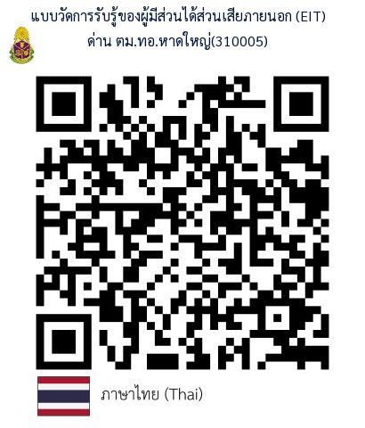

**ข้อมูลติดต่อ**

ด่านตรวจคนเข้าเมืองท่าอากาศยานหาดใหญ่

113 หมู่ที่ 1 ตำบลทุ่งตำเสา อำเภอหาดใหญ่ จังหวัดสงขลา 90110

โทร. 074-251678 , 074-251565 โทรสาร 074-251678 , 074-251565 กด 123

e-mail : [hatyaiimm@hotmail.com](mailto:hatyaiimm@hotmail.com)

<https://www.facebook.com/profile.php?id=100046391567729>

<https://www.facebook.com/profile.php?id=100068955913189>

